4.3. PERIODNI SUSTAV ELEMENATA

Odgovori na pitanja.

Kako označujemo kemijske elemente ?
__________________________________________________________

Nabroji nekoliko metala.
__________________________________________________________

Nabroji nekoliko nemetala.
__________________________________________________________

Kemijske elemente su znanstvenici nastojali pregledno rasporediti i grupirati prema sličnosti tj. karakterističnim svojstvima.
Tablicu PERIODNOG SUSTAVA ELEMENATA sastavio je u 19. stoljeću ruski kemičar Dmitrij Ivanovič Mendeljejev.
Periodni sustav elemenata (skraćeno PSE) je tablica u kojoj su elementi poredani u 7 vodoravnih nizova, prema rastućem broju protona.
Te nizove nazivamo periodama.
Vertikalno su elementi svrstani u 18 skupina.
Lijevo i u sredini periodnog sustava elemenata nalaze se metali, a krajnje desno su nemetali.
Prijelaz između metala i nemetala čine polumetali.
Prouči periodni sustav na unutrašnjim koricama udžbenika ili na stranici 79.
Ovako izgleda polje ili kvadratić u periodnom sustavu.
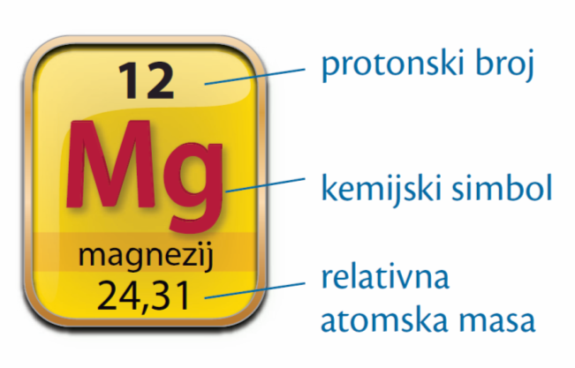

Ono opisuje jedan kemijski element, odnosno jednu vrstu atoma.
Uz kemijski simbol napisani su osnovni podatci o kemijskom elementu: protonski broj i relativna atomska masa.
Protonski broj uvijek je cijeli broj, a relativna atomska masa je decimalni broj.

Provjeri svoje znanje.

Dopuni rečenice.

Tablicu periodnog sustava elemenata sastavio je u 19. stoljeću ruski kemičar __________________ _______________________.
U periodnom sustavu elementi su vertikalno svrstani u _________ skupina, a horizontalno u 7 _____________ .

Odgovori na pitanja.

Gdje se u periodnom sustavu nalaze metali ?
__________________________________________________________
Gdje se u periodnom sustavu nalaze nemetali ?
__________________________________________________________

Potraži u PSE kemijski element koji se nalazi u trećoj periodi i drugoj skupini.

Napiši njegovo ime. _________________
Napiši njegov kemijski simbol. _________________
Je li taj element metal ili nemetal ? _________________

Potraži u PSE kemijski element koji se nalazi u drugoj periodi i šesnaestoj skupini.

Napiši njegovo ime. _________________
Napiši njegov kemijski simbol. _________________
Je li taj element metal ili nemetal ? _________________

Zaokruži plavom bojom redni broj skupina periodnog sustava u kojim se nalaze nemetali.

